
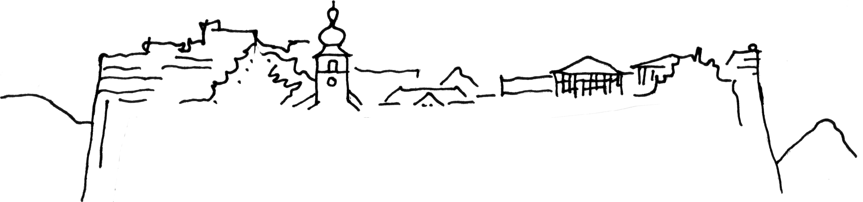

Kolpingsfamilie Dahn – familienhafte Gemeinschaft

www.kolpingfamilie-dahn.de Dahn, den 13.10.09

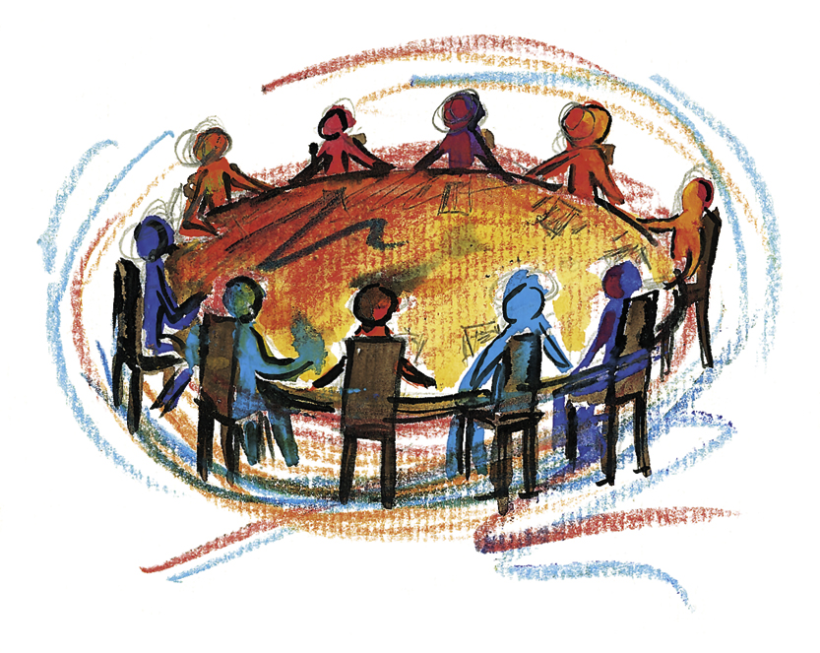

Die Kolpingsfamilie Dahn lädt ein

zum Jubiläum:

20 Jahre Mauerfall – Wege zur Wiedervereinigung

Im Mittelpunkt stehen die Rolle von Papst Johannes Paul II. und
unser Pfälzer Landsmann Helmut Kohl als „Kanzler der Einheit“ (mit Bilderpräsentation)

Es spricht Dr. Theo Schwarzmüller

Direktor des Instituts für pfälzische Geschichte und Buchautor („Hauenstein gegen Hitler“)
Mit anschließender Diskussion

Montag, den 2. November 2009, um 19.30 Uhr,
Pater-Ingbert-Naab-Haus, Schulstr. 19, 66994 Dahn

Eintritt frei. Gäste sind willkommen

-------------------------------------------------------------------------------------------------------------------------------------------------------------
Kontakt: Harald Reisel, Berwartsteinstr. 7, Tel. 06391 / 409545, harald-reisel@gmx.de

